松山高中91學年度下學期第二次期中考 高二自然組生命科學考題

第一部份 多重選擇題，每題2.5分
1.下列何種生殖方式沒有受精的發生？
(a)渦蟲的斷裂生殖(b)水蚤的孤雌生殖(c)水螅的出芽生殖(d)蕨類的孢子繁殖(e)甘藷塊根繁殖
2.下列何者不是十二指腸所分泌的？
(a)腸抑胃泌素(b)小腸液(c)胰液(d)胰泌素(e)胰酶泌素
3.關於消化液的敘述，下列何者正確？
(a)皆可行化學消化(b)皆受自主神經控制(c)消化液中酵素所需酸鹼度皆相似(d)唾液和胃液中皆含有殺菌物質(e)皆受激素控制
4.正常的分娩過程包括1.羊膜破裂，羊水流出2.胎兒通過產道 3.子宮平滑肌收縮，產生陣痛4.陣痛加劇，間歇縮短 5.催產激素分泌增加 6.產出胞衣 7.臍帶剪斷結紮。下列何者為正確順序？(單選)(a)1345276(b)5341726(c)3451276(d)5341627(e) 5341276
5.胚胎在母體內的發育過程中，下列敘述何者正確？
(a)8週後漸成人形，稱為胎兒(b)4個月後開始有心跳(c)受精後30小時進入二細胞時期(d)7個月後胎兒倒轉為頭朝下(e)受精後7-11天為著床期
6.下列各種激素的作用，何者正確？
(a)FSH、LH→促濾泡成熟(b)LH、動情素→促進排卵(c)HCG、黃體素(高濃度)→抑制排卵(d)膽囊收縮素→促進肝臟分泌膽汁(e)胃泌素→促進胃液分泌
7.下列敘述為某男子對自己性生理的認識，請選出具有錯誤觀念的選項。
(a)精子在睪丸形成，因此精子是自己游進副睪儲存的(b) 精液分泌比例依多寡排列為儲精囊、攝護腺、尿道球腺(c)輸精管在攝護腺與尿道交會，精子與尿液皆是從陰莖流出(d)性興奮達到高潮時會射精，未達高潮前不會有精子流出陰莖(e)睪丸的管間細胞可分泌雄性激素
8.下表為人體消化道內的化學消化作用，會發生化學反應者以＋表示，下列選項何者正確？
 | 肝糖 | 蛋白質 | 雙醣 | 短月太鏈 | 脂質 | 核酸 | 纖維素
(a)口腔 | － | － | ＋ | － | － | － | －
(b)食道 | ＋ | － | － | － | － | － | －
(c)胃 | － | ＋ | － | － | － | － | －
(d)小腸 | ＋ | ＋ | ＋ | ＋ | ＋ | ＋ | －
(e)大腸 | － | － | － | － | － | － | －

9.男女有別，男女生殖系統的差異下列何者正確？
(a)睪丸在體外，卵巢在腹腔(b)男性生殖與泌尿系統在體表有一個共同開口，女性則有兩個開口(c)睪丸只分泌雄性激素，卵巢只分泌雌性激素(d)性興奮時男人有陰莖可充血勃起，女人無充血勃起組織(e)女性卵成熟有週期，男性精子成熟無週期
10.若1→2→3，1代表刺激、2代表刺激的部位、3代表引發的反應，則下列配對何者正確？
(a)乳化之脂肪小球→十二指腸→分泌腸抑胃泌素(b)酸性食縻→十二指腸→分泌膽囊收縮素(c)中午12點下課鐘聲→耳→胃泌素分泌(d)食物→口腔→胃液分泌(e)食物→胃→分泌胰泌素
11.關於肝臟功能的敘述，下列何者正確？
(a)能分泌膽汁，是身體最大的消化腺(b)將氨轉變為尿素(c)成人的肝臟可造血及產生凝血物質(d)製造血漿蛋白，維持體液滲透壓(e)分解藥物、酒精及食物中的毒素
12.下列關於消化道內括約肌的敘述，下列何者正確？
(a)皆由平滑肌構成，不受意識控制(b)胃與小腸相接處稱為幽門，其中有分泌胃泌素的細胞(c)小腸和大腸相接處沒有括約肌(d)肛門括約肌位於直腸末端(e)肝胰括約肌位於總膽管和胰管在十二指腸開口，可受激素調控
13.阿不拉最近愛上了一種健康食品--啤酒酵母菌，因據說含有豐富的維生素B，但啤酒酵母在無氧狀態下可將糖轉變為酒精，請你依據你的生物知識判斷阿不拉吃進啤酒酵母(含少量酒精)後，下列敘述何者正確？
(a)胃吸收了啤酒酵母產生的酒精(b)酵母菌的細胞膜大多在小腸被消化吸收(c)酵母菌的DNA在大腸被吸收(d)酵母菌的細胞壁幾乎不會被消化(e)酵母菌所含維生素B在大腸被吸收
14.下列各種酵素和其參與反應後之生成物的配對，下列何者正確？
(a)胰蛋白酶—雙月太或三月太(b)核甘酸酶—核甘酸(c)胃蛋白酶—胺基酸(d)胰脂酶—脂肪酸和甘油(e)胰澱粉酶—葡萄糖
15.關於消化的方式，下列何者正確？
(a)行胞內消化的生物，細胞內有一特化的胞器稱為食泡，如單細胞生物(b)行胞外消化的生物，都具有管狀的消化道(c)囊狀消化腔只有一個對外開口，如海葵(d)解剖鳥類的嗉囊可發現一些石頭，其作用為物理消化(e)化學消化作用需有水解酵素參與

下列各圖為細胞之減數分裂各時期，請依圖回答16-18題：
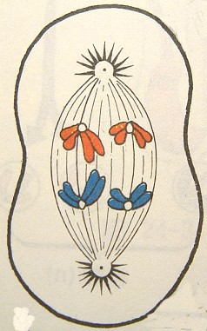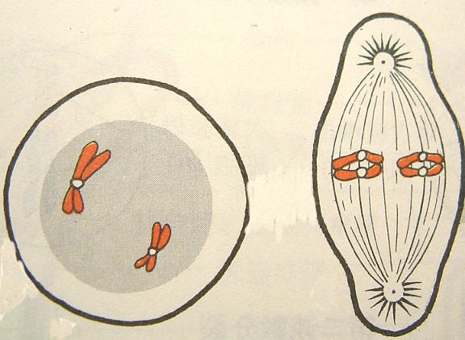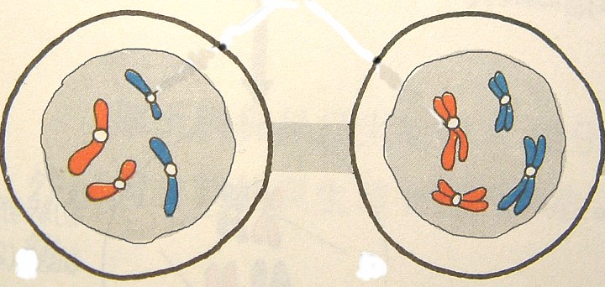
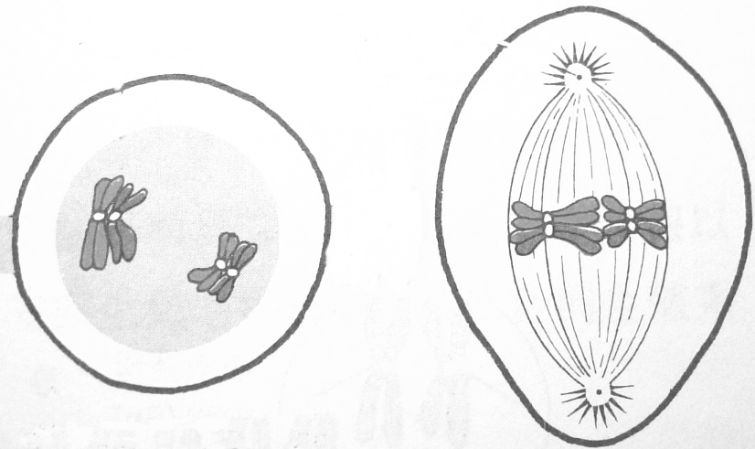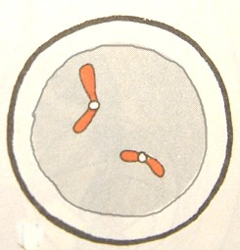

16.精子產生的正確過程為何？(單選)
(a)54361278(b)45176238(c)45761238(d)56742138(e)45671238
17.下列敘述何者正確？
(a)4顯示細胞處在間期的狀態(b)1是第一減數分裂中期，3是第二減數分裂中期(c)6的細胞內可見四分體(d)細胞在第一減數分裂時不會進入末期，而直接進入第二減數分裂前期(e)1是同源染色體分離，3是姐妹染色分體分離
18.關於卵子的發育過程，下列敘述何者正確？
(a)2代表初級卵母細胞(b)女性出生時卵原細胞已完成第一減數分裂(c)8代表卵子，一個卵原細胞可減數分裂形成一個卵子(d)每月排出的卵子是2(e)受精時次級卵母細胞才會行第二減數分裂
19.下列何過程不會產生聯會的狀態？
(a)人類初級精母細胞→次級精母細胞(b)老鼠卵原細胞→初級卵母細胞(c)海星腕細胞再生(d)杜鵑花大孢子母細胞→大孢子(e)蜜蜂生殖細胞→卵子
20.關於膽汁的敘述，下列何者正確？
(a)不含水解酵素(b)含膽固醇，若含量過多會形成膽結石(c)膽鹽可使脂肪成為小球，增加水溶性脂酶的反應面積(d)含血紅素的代謝物，若膽管阻塞，會產生黃疸(e)肝藏及膽囊皆可分泌膽汁

21-24為題組
下表為志明的老婆春嬌在4月的生理狀況紀錄，已知人在排卵日分泌物粘稠度會改變，基礎體溫亦會下降，請依下表回答問題：
3/31 | 4/5 | 4/10 | 4/15 | 4/20 | 4/25 | 4/30
基礎體溫(攝氏) | 36.4 | 36.2 | 36.7 | 36.6 | 36.5 | 36.5
分泌物 | 少量白色稠狀物 | 透明水狀分泌物 | 米色分泌物 | 開始月經 | 經血漸無 | 少量白色稠狀物

21.下列選項何者正確？
(a)4月11-16號應為月經週期中的濾泡期(b)4月20日正好是行經期(c)排卵日可能是4月21日(d)4月11日時，春嬌體內動情素濃度應高於黃體素(e)春嬌體內的FSH和LH濃度可能在4月8日達到最高值
22.若春嬌不想生小孩而選擇避孕，關於各種避孕方式的原理和效果敘述，下列何者正確？
(a)排卵3日後為安全期，若春嬌在4月15-20日與志明行房就一定不會懷孕(b)春嬌可口服人工黃體素避孕藥以抑制排卵(c)志明可戴保險套以阻止精卵結合(d)可服用主成分為類動情素的RU486阻止胚胎發育(e)春嬌可選擇輸卵管結紮阻止精卵結合，且結紮後月經會停止
23.若春嬌36歲時突然想當高齡產婦，則春嬌可能進行的醫療和檢查，下列何者正確？
(a)做卵細胞診斷，可檢驗卵細胞中染色體是否異常(b)做胎兒絨毛取樣，在懷孕9-12週時取胎兒脫落表皮細胞檢驗是否異常(c)做羊膜穿刺，在懷孕12-16週由長針自腹部插入子宮內抽取羊水檢驗胚胎細胞(d)需每半月作一次x光檢驗確定胎兒的發育正常(e)若懷孕初期有出血現象，需打含助孕素的安胎針
24.若春嬌開始懷孕，則下列哪些會停止？
(a)月經週期(b)排卵(c)動情素的分泌(d)HCG的分泌(e)LH的分泌

閱讀題
人類是唯一有更年期的哺乳類動物，更年期是女性約四十幾歲開始，卵巢由正常功能逐漸衰退至不具功能的過渡期。這期間由於卵巢分泌的雌性激素減少，引起許多身心症狀。如月經異常至停經；神經血管控制失調，引起熱潮紅、心悸、盜汗；皮膚及陰道、尿道表皮萎縮，引起退化性陰道炎，陰道癢、刺痛、性交疼痛尿道炎及頻尿、尿失禁等症狀；骨骼降低對鈣的吸收量，易造成骨質疏鬆。情緒症狀亦常出現失眠、焦躁、憂鬱等，有時甚至被疑為精神疾病。以上症狀常在雌性激素減少二至五年間逐漸出現，統稱「更年期障礙」。兩側卵巢摘除者也造成停經症狀，但會在術後很快出現。要正確診斷是否為更年期障礙，除症狀外，需由婦科醫師詳細檢查，藉雌性激素下降與腦垂體排放激素上升與否，可知是否進入更年期
賀爾蒙替代療法(hormone replacement therapy)可提高雌性激素在體內的濃度，解決更年期婦女的不適症，但醫學界發現使用動情素單一療法可能導致子宮內膜癌和卵巢癌，便嘗試改採動情素與黃體素的合併療法。但近來研究人員卻發現合併療法亦不但無預防骨質疏鬆效果、反而增加心血管疾病發生和導致乳癌。因此一般的婦女是否採用賀爾蒙替代療法，應該經由醫師經過更審慎的判斷。

25.關於人類卵巢分泌之動情素和黃體素的敘述，下列何者正確？
(a)兩者皆由濾泡期之濾泡細胞分泌(b)兩者皆可使子宮內膜增厚(c)兩者皆可促進排卵(d)動情素與女性第二性徵關係最密切(e)兩者僅女性具有
26.女性在更年期時的體內生理狀況，下列敘述何者正確？
(a)卵巢已排光所有卵子，故不再排卵(b)FSH和LH濃度偏高(c)懷孕機率低，即使懷孕也易流產(d)下視丘可不受雌性激素負迴饋作用影響(e)若摘除子宮可減緩生理變化
27.下列何症狀與女性更年期雌性激素濃度改變最無關連(單選)？
(a)熱潮紅、心悸、盜汗(b)大量掉髮額頭中禿(c)非經期時陰道出血(d)暴躁易怒(e)跑步漏尿
28.賀爾蒙替代療法雖有致癌風險，但醫師仍應建議下列那些婦女採賀爾蒙替代療法？
(a)已完全停經的婦女(b)嚴重骨質疏鬆的婦女(c)家族有卵巢癌病史的婦女(d)完全摘除卵巢或子宮的婦女(e)害怕過氣的35歲女明星

第二部份 非選題，每小題2分
一.A、B兩圖分別為不同的懷孕時期子宮內狀況，請依圖示以代號回答問題。

1.A圖中何處有羊水？
2.羊水的功用為何？
3.A圖中哪個構造會與子宮內膜形成胎盤？
4.A圖中哪兩個構造退化？
5.退化的兩種胚外膜會形成B圖中哪個構造的一部份？
6.B圖中哪些部位的基因型相同？
7.B圖中哪些血管含養分和氧氣？
8.A圖中哪些部位屬於胞衣？
9.羊膜穿刺法和胚胎絨毛取樣法各取A圖中哪兩個部位？(順序不可顛倒)

二.下圖為胚胎在母體內發育狀況，請依圖示以代號回答問題。

10.將來可發育為胎兒的部分有哪些？
11.哪部分將來可發育為胎兒的腦部？
12.此圖可否見到將來發育為肌肉骨骼的細胞群？若可以見到，請寫出代號。
13.哪個部位在著床時會分泌酵素分解子宮內壁？
14.以此胚胎的發育狀態來看，至少要受精幾天後才可能出現？(數字)
15.此階段的胚胎名稱為何？
松山高中91學年度下學期第二次期中考
高二自然組生命科學答案
多選題
1.abcde | 2.c | 3.bd | 4.e | 5.acde
6.ace | 7.bce | 8.cde | 9.abe | 10.abd
11.abde | 12.bde | 13.abe | 14.ad | 15.cde
16.e | 17.ace | 18.bcde | 19.bc | 20.abcd
21.be | 22.bc | 23.ace | 24.ab | 25.bd
26.bc | 27.b | 28.bd

非選題
1.e
2.保護胚胎避免機械性傷害
3.a
4.c、d
5.g
6.g、j、h、i
7.k、h
8.a、b、c、d、e
9.e、a
10.a、b
11.a
12.否
13.c
14.7天
15. 胚胞

